**损失函数**

**损失函数（loss function）**，是指一种将一个事件（在一个样本空间中的一个元素）映射到一个表达与其事件相关的经济成本或机会成本的实数上的一种函数，在统计学中损失函数是一种衡量损失和错误（这种损失与“错误地”估计有关，如费用或者设备的损失）程度的函数。

**交叉熵（cross-entropy）**就是神经网络中常用的损失函数。

交叉熵性质：

（1）非负性。

（2）当真实输出a与期望输出y接近的时候，代价函数接近于0.(比如y=0，a～0；y=1，a~1时，代价函数都接近0)。

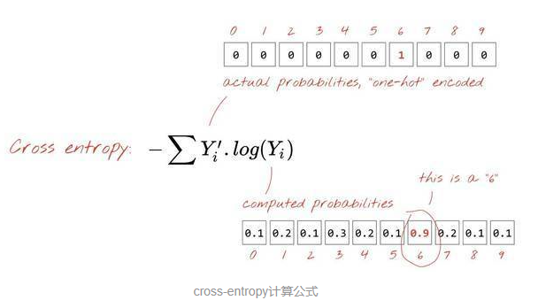

一个比较简单的理解就是使得 预测值Yi和真实值Y' 对接近，即两者的乘积越大，coss-entropy越小。交叉熵和准确度变化图像可以看 TensorBoard 。

